**МИНИСТЕРСТВО ЦИФРОВОГО РАЗВИТИЯ СВЯЗИ И МАССОВЫХ КОММУНИКАЦИЙ**

**Ордена Трудового Красного Знамени**

**Федеральное государственное бюджетное образовательное учреждение высшего образования**

**«Московский технический университет связи и информатики»**

Кафедра «Математическая Кибернетика и Информационные технологии»

Лабораторная работа №13

Основы работы с протоколом HTTP

Выполнил: Студент группы

БПИ2401

Пахомов Никита

Москва

2025

**Цель работы:**

Получить практические навыки в использовании Postman для тестирования и разработки API, изучить основные методы HTTP, научиться создавать и отправлять запросы, а также анализировать ответы сервера. По завершении каждого задания студенты должны сделать скриншоты своих запросов и ответов для включения в отчет. Отчет должен также содержать краткий анализ полученных данных и выводы о выполненной работе.

**Задание №1: Ознакомление с Postman**

**Задание 2: Работа с публичным API**

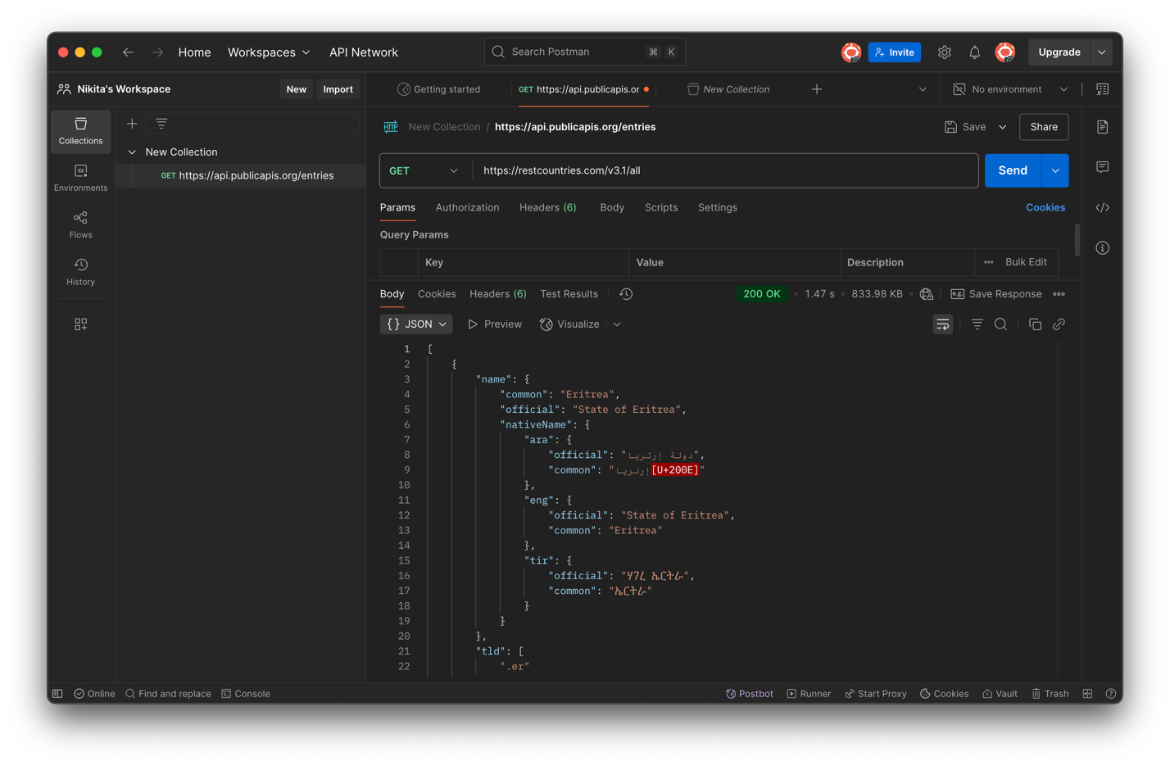

**Задание 3: Отправка данных с использованием POST**

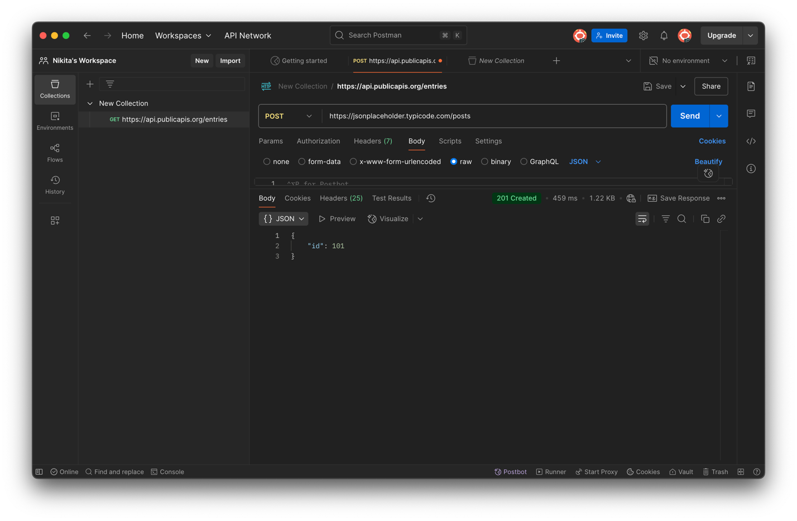

**Задание 4: Модификация данных с использованием PUT**

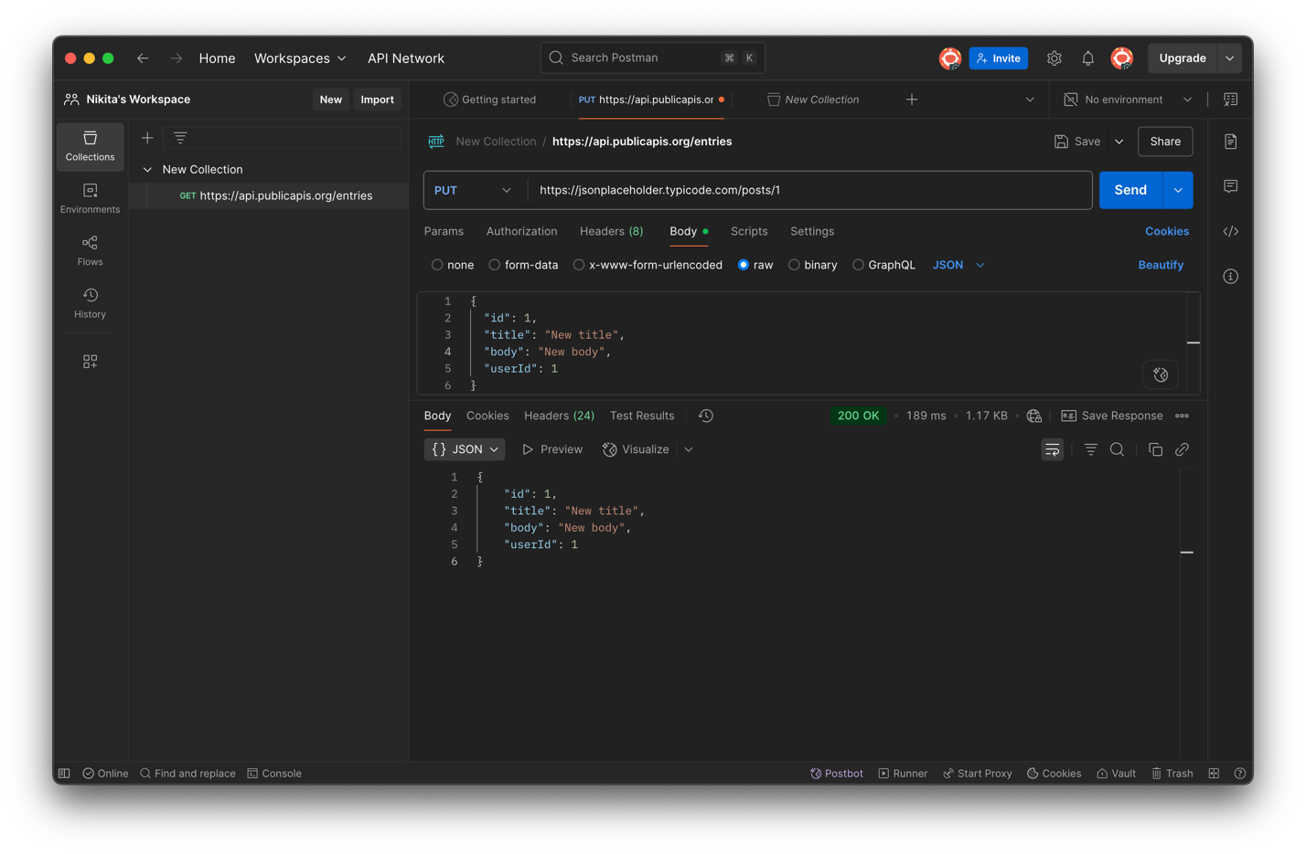

**Задание 5: Удаление данных с использованием DELETE**

